http://coolkeen.ru/meteostantsiya-netatmo-urban-weather-station-wi-fi/
Метеостанция Netatmo Urban Weather Station Wi-Fi
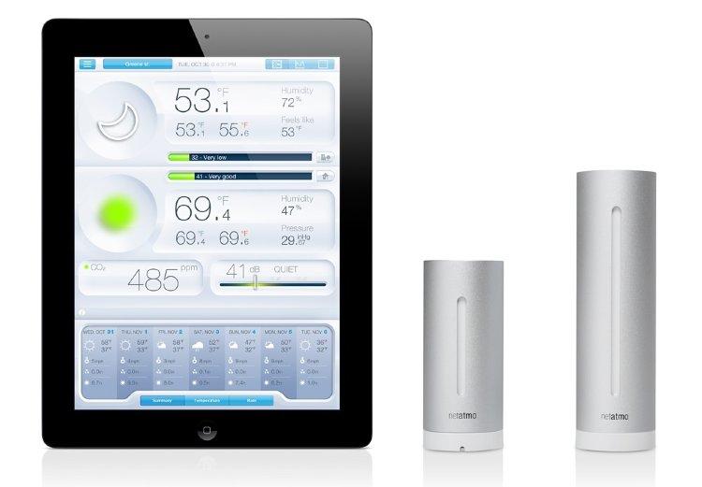
УНИКАЛЬНОСТЬ
Netatmo Urban Weather Station – единственная в своем роде метеостанция, предназначенная для устройств на IOS и Android! Купить метеостанцию Netatmo Urban Weather Station – это значит всегда быть в курсе погоды!
ФУНКЦИОНАЛЬНОСТЬ
Метеостанция состоит из двух специальных модулей с высокочувствительными сенсорами. Один из них устанавливается в помещении, другой - снаружи. Все полученные данные - температуру, давление, влажность - они отсылают на Ваше устройство.
КОМПАКТНОСТЬ
Устройство очень компактно, и не займёт много места. Оно изготовлено из алюминия, легко крепится к стене, и очень устойчиво к воздействию ультрафиолета. Обязательно стоит заказать метеостанцию Netatmo Urban Weather Station себе!
ДИЗАЙН
Благодаря стильному дизайну метеостанция Netatmo Urban Weather Station отлично впишется абсолютно в любой интерьер, и гармонично дополнит его. Спешите купить метеостанцию - практичную модную новинку, без которой просто не обойтись!
Заказать метеостанцию Вы сможете у нас!
http://coolkeen.ru/2018/
Авторегистратор BlackVue DR400G-HD II
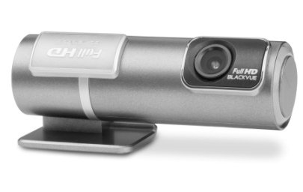
ОРИГИНАЛЬНЫЙ ДИЗАЙН
BlackVue DR400G-HD II – автомобильный регистратор, в котором отлично сочетается стильный и оригинальный дизайн и высокая технологичность! Однозначно, каждому стоит купить Авторегистратор BlackVue DR400G-HD II!
КОМПАКНОСТЬ
Автомобильный регистратор очень компактен, если установить его за салонным зеркалом, то он практически не заметен.С помощью специального крепления надёжно фиксируется на поверхности.
КАЧЕСТВО
Устройство изготовлено из прочных материалов, которые прослужат Вам долгие годы. Качество видео позволяет отследить все детали! Вам обязательно стоит заказать Авторегистратор BlackVue DR400G-HD II.
ФУНКЦИОНАЛЬНОСТЬ
Устройство имеет два режима: обычный и режим парковки. В обычном режиме ведётся постоянная запись, в режиме парковки – ведется запись движущихся объектов. Все ролики сохраняются на карту памяти.
ОТЛИЧНАЯ ЗАЩИТА
Купить авторегистратор – это значит обеспечить себе и своим близким абсолютную защиту во время поездок на автомобиле! BlackVue DR400G-HD II - это отличное соотношение высокого качества и функциональности!
Заказать авторегистратор Вы сможете у нас в интернет-магазине!
http://coolkeen.ru/2019/

Авторегистратор BlackVue DR530W-2CH
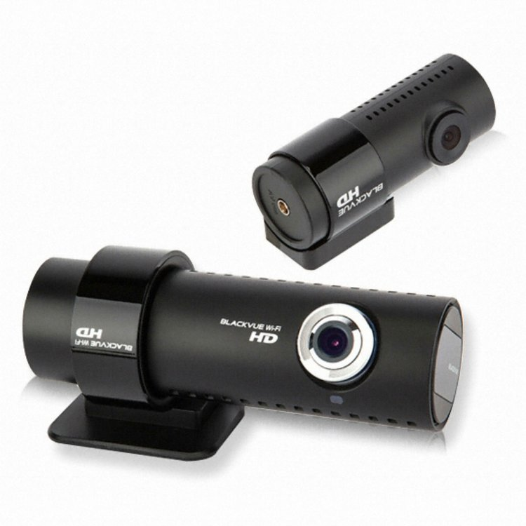
СТИЛЬНЫЙ ДИЗАЙН
Авторегистратор BlackVue DR530W-2CH имеет стильный, и одновременно простой дизайн, который станет не только отличным дополнением Вашему автомобилю, но и обеспечит высокую защиту! Каждый автомобилист должен купить авторегистратор!
ФУНКЦИОНАЛЬНОСТЬ
Ещё одно достоинство устройства – его функциональность. Оно имеет 2 камеры, благодаря чему качество съемки стало ещё лучше! В любой момент Вы сможете просмотреть снятое видео, просто сбросив его по WI-FI на Ваше устройство.
КАЧЕСТВО
Заказать Авторегистратор BlackVue DR530W-2CH – это значит быть уверенным в его качестве а все 100 %! Материал, из которого изготовлено устройство очень прочный.
КОМПАКТНОСТЬ
Небольшие размеры делают устройство практически незаметным. С помощью крепления авторегистратор легко и быстрофиксируется в салоне автомобиля. Купить авторегистратор BlackVue DR530W-2CH – значит обеспечить защиту себе в любой ситуации!
Заказать авторегистратор, а также узнать о нём дополнительную информацию, Вы сможете в нашем интернет-магазине!

http://coolkeen.ru/2022/

Авторегистратор BlackVue DR750LW-2CH
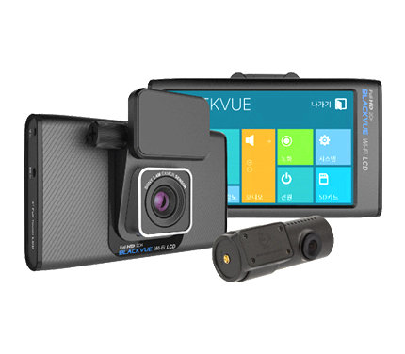
ТЕХНОЛОГИЧНОСТЬ

Авторегистратор BlackVue DR750LW-2CH оснащен дисплеем с сенсорным управлением.Также есть WIFI, что позволяет быстро передать записанные видео на любое другое устройство для последующего просмотра.
КАЧЕСТВО

Преимуществом, из-за которого однозначно стоит купить Авторегистратор BlackVue DR750LW-2CH - высокое качество материала, из которого изготовлено устройство, и его надежность. Кроме того, у авторегистратора есть дополнительная задняя камера!
НЕБОЛЬШИЕ РАЗМЕРЫ

Авторегистратор не занимает много места в салоне автомобиля. Благодаря этому, а также его высокой технологичности – однозначно, заказать Авторегистратор BlackVue DR750LW-2CH должен каждый автомобилист!
ОРИГИНАЛЬНЫЙ ДИЗАЙН
Благодаря своему стильному и интересному дизайну – устройство станет отличным дополнением салону автомобиля! И, конечно же, обеспечит должную защиту Вам и Вашим близким в любой поездке.
Без сомнения, сейчас купить авторегистратор должен каждый автомобилист, ведь такое устройство способно обеспечить Вам защиту в пути! Заказать авторегистратор, Вы сможете, зайдя на сайт нашего интернет-магазина.

